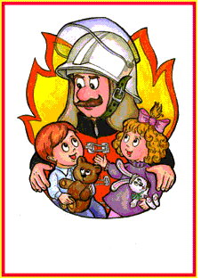
Дидактический материал по теме «Пожарная безопасность»

Тест.
Выберете правильные ответы:
- Какой материал являются легковоспламеняемым?
А) металл
Б) бензин
В) бетон

- Что может явиться причиной пожара?
А) вода, выливающаяся из шланга
Б) включенный в розетку утюг
В) попугай, сидящий на люстре

- Что можно отнести к средствам пожаротушения?
А) газовый баллончик
Б) вода
В) песок

- Что нельзя использовать в качестве игрушки:
А) куклу
Б) конструктор «Лего»
В) спички

- Чем можно защититься от дыма во время пожара?
А) мокрой тряпкой, закрыв лицо
Б) противогазом
В) прозрачным полиэтиленовым пакетом

6. Какие вещи разрешается развешивать на электропроводах?
А) мокрые
Б) сухие
В) никакие

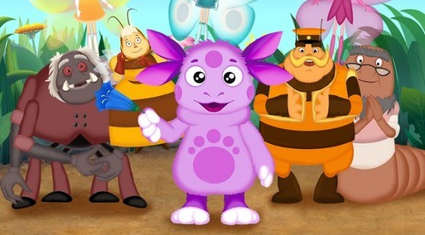

Кроссворд по теме «Пожарная безопасность»

По горизонтали:
- Что в народе называют «красным петухом»? /огонь/
- Болезненное состояние, вызванное попаданием в организм вредных и ядовитых веществ. /отравление/
- В деревянном домике проживают гномики.
все такие добряки – раздают всем огоньки. /спички/

По вертикали:
- Я и туча, и туман, и ручей , и океан,
И летаю, и бегу, и пожар тушить могу /вода/

2. Это бедствие – огонь, дым, жар.
Называется -- …../пожар/

3.Защищу я от огня
В комнате, машине.
Лишь нажмите мой рычаг.
Я - …… /огнетушитель/

